INFORME TÉCNICO: SISTEMA DE AUTENTICACIÓN SEGURA
Materia: Programación / Seguridad Informática Proyecto: Implementación de Hashing con Salt y Pepper Plataforma: FastAPI + SQLModel

1. Introducción
El presente informe detalla la implementación de un sistema de registro e inicio de sesión seguro. El objetivo principal es proteger las credenciales de los usuarios mediante el uso de algoritmos de hashing modernos, evitando el almacenamiento de contraseñas en texto plano.
2. Componentes de Seguridad Implementados
- Bcrypt: Se seleccionó este algoritmo por su resistencia a ataques de fuerza bruta y su capacidad de ajustar el factor de costo.
- Salt (Sal): Generado automáticamente por la librería bcrypt. Asegura que si dos usuarios tienen la misma contraseña, sus hashes almacenados sean diferentes.
- Pepper (Pimienta): Una cadena secreta almacenada en el archivo de configuración .env. A diferencia del Salt, el Pepper no se guarda en la base de datos, añadiendo una capa extra de protección en caso de una filtración de datos.
3. Desarrollo Técnico
Arquitectura de Datos
Se utilizó SQLModel para definir la tabla de usuarios en una base de datos SQLite. La estructura incluye:
- username: Identificador único del usuario.
- hashed_password: El resultado del proceso de hashing (incluye el Salt).
Gestión de Errores y Limitaciones
Durante el desarrollo se identificó una limitación física en el algoritmo Bcrypt: el límite de 72 bytes para la entrada. Para mitigar errores de ejecución (como el ValueError en entradas largas), se implementó un truncamiento manual mediante el slicing de Python [:72].

Figura 1
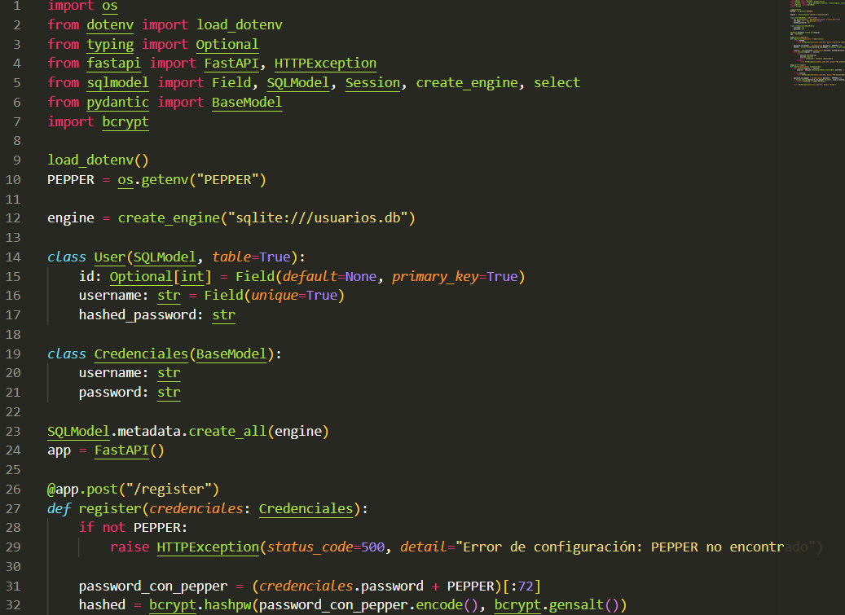

Figura 2
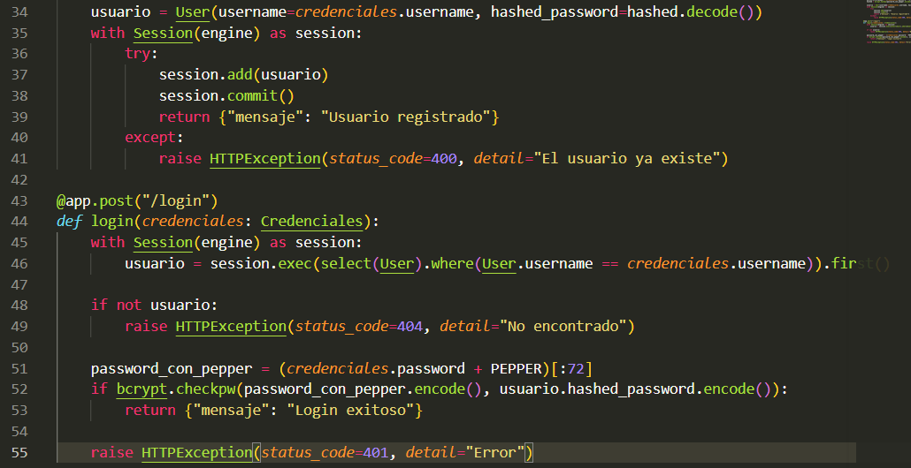

4. Instrucciones de Ejecución
- Entorno: Se debe activar el entorno virtual (venv) e instalar las dependencias: fastapi, sqlmodel, bcrypt y python-dotenv.
- Variables de Entorno: Es indispensable contar con un archivo .env que contenga la variable PEPPER.
- Despliegue: El servidor se ejecuta mediante el comando: fastapi dev Examen.py
Figura 3
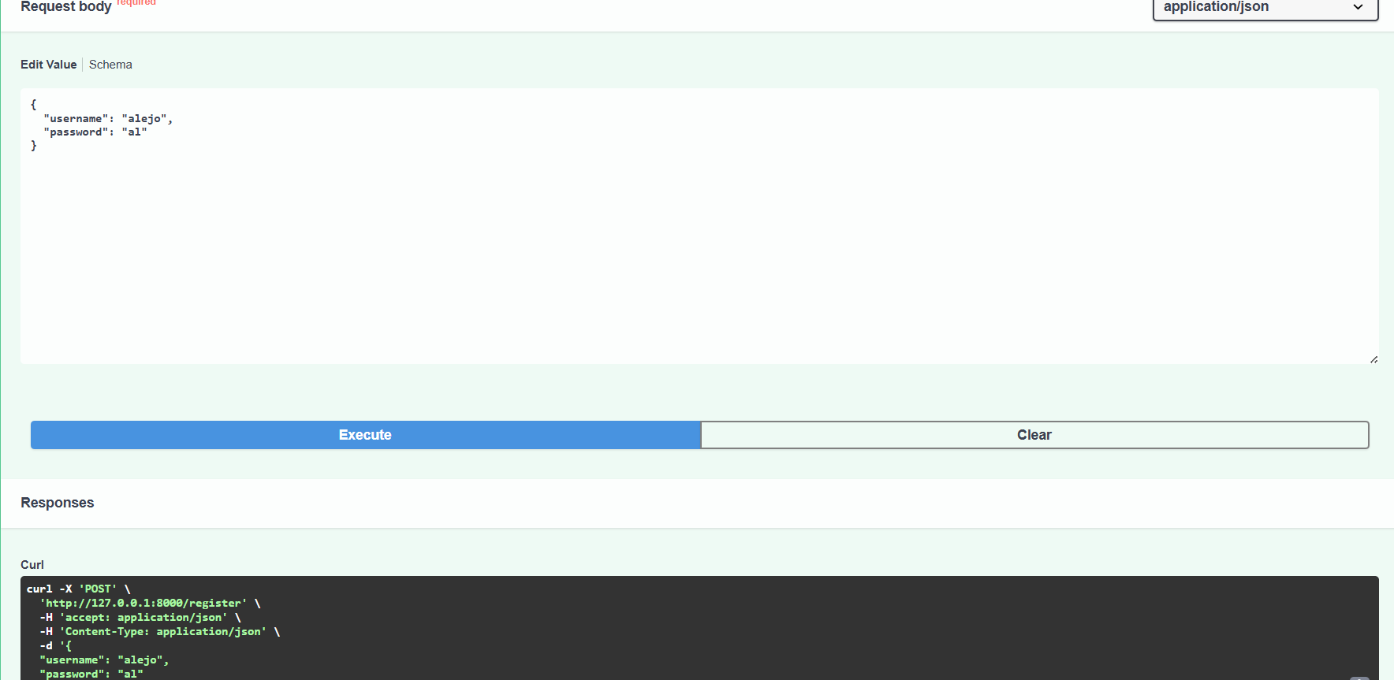

5. Conclusiones
La implementación cumple con los estándares de seguridad actuales. Al combinar un Salt dinámico con un Pepper estático externo, se garantiza que las contraseñas sean prácticamente imposibles de revertir, incluso si un atacante obtiene acceso parcial al servidor o a la base de datos.

